*Министерство образования и науки Российской Федерации*

*Иркутский Государственный Технический Университет*

*Кафедра: автомобильных дорог*

*Реферат*

*На тему: «Специальные виды бетона»*

*Выполнила: студентка группы ВВ-07-1*

*Черепанова В.А.*

*Проверил: Кулешов Т.К.*

*Иркутск,2009 г.*

*1.Высокопрочные*

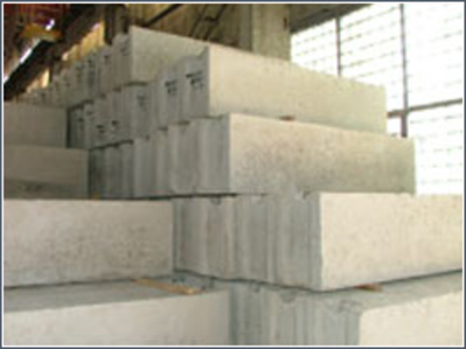

*К материалам, используемым для приготовления высокопрочного бетона, предъявляются повышенные требования, обеспечивающие получение бетона нужной прочности при максимально возможной экономии цемента.*

*В качестве вяжущего, применяют пластифицированный,   гидрофобный  или  обычный   портландцементы, которые должны иметь наибольшую возможную активность и наименьшую нормальную густоту. Рекомендуются цементы, у которых нормальная густота цементного теста не более 25—26 % и активность не ниже 500—600.*

*Высокопрочные бетоны наиболее целесообразно приготовлять на высокоактивных портландцементах (ВПЦ), которые выпускаются в настоящее время отечественной цементной промышленностью. Достаточно быстрое нарастание прочности в раннем возрасте позволяет сократить до минимума использование различного рода ускорителей твердения бетона.*

*Для приготовления высокопрочного бетона используются природные, искусственные (или их смеси) фракционированные кварцевополевошпатовые пески, поставляемые в виде двух фракций — крупной (размерами зерен от 1,25 до 5 мм) и мелкой (размерами зерен от 1,4 до 0,63 мм). Зерновой состав крупного и мелкого заполнителей после фракционирования должен отвечать требованиям ГОСТа.*

*В крупной фракции наличие зерен более 5 мм, а в мелкой менее 0,14 мм не допускается, при этом содержание отмучиваемых примесей в песке не должно превышать 1 % по весу.*

*Исходя из условий получения бетонной смеси с наилучшей удобоукладываемостью соотношение крупной и мелкой фракций песка выбирают в пределах: крупной — 20— 50% и мелкой — 80—50% по весу.*

*Для приготовления высокопрочных бетонов марок до 800 включительно можно применять чистые крупно- или среднезернистые пески природной гранулометрии (без фракционирования) при условии, если кривая просеивания находится в пределах области, рекомендуемой ГОСТ. В случаях, когда вязкость применяемого цементного теста велика, т. е. нормальная густота /Сн.г!>26%, а В1Ц<С <. 0,33), кривая просеивания должна находиться у верхней границы области, рекомендуемой ГОСТ. Такой песок следует фракционировать, отделяя частицы мельче 0,3 мм. Применять пески, зерновой состав которых не отвечает указанным требованиям, допускается только при соответствующем технико-экономическом обосновании.*

*Крупный заполнитель. В качестве крупного заполнителя в высокопрочных бетонах применяют щебень, получаемый дроблением прочных плотных горных пород. Прочность щебня при сжатии в насыщенном водой состоянии, согласно ГОСТу, должна превышать прочность бетона не менее чем в полтора раза.*

*Допускается применять щебень пониженной прочности, но не ниже прочности бетона. В этом случае его следует испытывать в бетоне и использовать после соответствующего технико-экономического   обоснования.*

*Щебень необходимо применять- чистым (не содержащим отмучиваемых частиц) и фракционированным. Размеры фракций принимаются 5—10, 10—20 и 20—40 мм.*

*Наибольшую крупность щебня обычно выбирают в зависимости от размеров поперечного сечения элемента и особенностей армирования конструкции. Для изготовления слабоармированных, толстостенных конструкций можно применять щебень с максимальной крупностью до 70 мм.*

*Заполнители, используемые для приготовления высокопрочного бетона, должны быть сухими. В остальном крупный заполнитель должен отвечать требованиям ГОСТа.*

*2.Огнеупорный бетон*

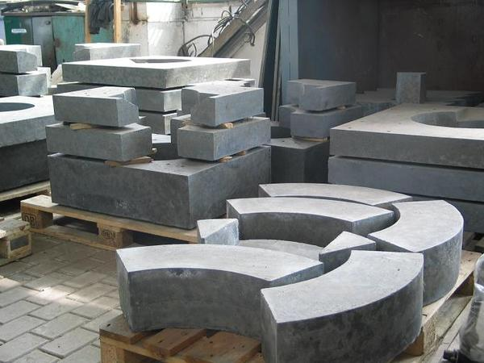

*Огнеупорный бетон является материалом, который незаменим для производства жаростойких изделий и имеет широкое применение в таких областях промышленности, как металлургия и теплоэнергетика. Применяется он также в химической промышленности, и в производстве керамики.  
Огнеупорный бетон служит основой для футеровки тепловых агрегатов, таких как доменные печи, сталеплавильные агрегаты, прокатные станы. Огнеупорный бетон позволяет изготавливать изделия различной величины и формы, от небольших деталей до крупных блоков различной конфигурации посредством формования.*

*Особенностью огнеупорного бетона является отсутствие стадии обжига при высоких температурах, что сокращает затраты на производство до 50%.*

*Отвердевание огнеупорного бетона происходит при температуре от 20 до 600 °С за счет химических реакций компонентов. Полученные изделия впоследствии выдерживают температуру порядка 1500 °С и выше.   
По вещественному составу огнеупорный бетон схож с обычным бетоном и делится на легкий и тяжелый. Однако есть различия в использовании связующих и вяжущих компонентов. Одним из наиболее распространенных связующих материалов считается жидкое стекло, которое также обладает огнеупорными свойствами. В качестве заполнителей в огнеупорном бетоне используются различные пластификаторы и регуляторы схватывания в зависимости от назначения.*

*3.Кислотоупорные*

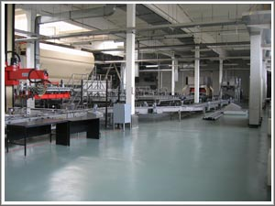

*Применение промышленных полов из кислотоупорного бетона обусловлено экономическими выгодами. Применяют такие полы для различных помещений в химической промышленности, заменяя ими более дорогие материалы: листовой свинец, кислотоупорную керамику, тесаный камень и т. д. Полы из кислотоупорного бетона невосприимчивы к действию неорганических кислот (кроме плавиковой кислоты).*

*Для производства кислотоупорного бетона применяется кислотоупорный цемент и кислотоупорные заполнители. В качестве наполнителей используют: кислотостойкие минеральные порошки, получаемые при помощи измельчения чистого кварцевого песка, андезита, базальта, диабаза и т.д. Для отвердевания применяют кремнефтористый натрий, заполнителями являются: кварцевый песок, гранитный щебень, щебень из бештаунита, кварцит, андезит. В качестве вяжущего вещества применяют жидкое стекло (силикат натрия) с 15% кремнефтористого натрия, с полимерной добавкой.*

*После отвердения поверхность бетона рекомендуется «окислить», т.е. смочить раствором серной или соляной кислот. Отвердевание кислотоупорного бетона должно происходить в теплой воздушно-сухой среде (без поливки и применения тепловентиляторов).*

*Помимо своих кислотоупорных свойств, такой бетон характеризуется прочным сцеплением со стальной арматурой. А за счет, этого предел прочности при сжатии (через месяц после устройства пола) — 15 МПа (150 кг/с).*

*Также кислотоупорный бетон применяется в качестве защитных слоев (футеровок) по железобетону и металлу. Пожалуй, единственным недостатком полов из кислотоупорного бетона является то, что такие полы «боятся» щелочей. Отсюда требуется более планомерный подход либо при выборе напольного покрытия либо оборудования, работающего со щелочными растворами.*

*4.Гидротехнический бетон*

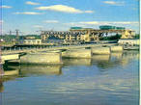

*Бетон для гидротехнических сооружений должен обеспечивать длительную службу конструкций, постоянно или периодически омываемых водой. Поэтому в зависимости от условий службы к гидротехническому бетону помимо требований прочности предъявляют также требования по водонепроницаемости и морозостойкости. Выполнение этих дополнительных требований достигается правильным определением состава бетона. Эти требования дифференцированы в зависимости от характера конструкции и условий ее работы.*

*Гидротехнический бетон делят на следующие разновидности: подводный; постоянно находящийся в воде; расположенный в зоне переменного горизонта воды; надводный, подвергающийся эпизодическому смыванию водой. Кроме того, различают массивный и немассивный бетон и бетон напорных и безнапорных конструкций. По прочности на сжатие в возрасте 180 суток гидротехнический бетон делят на классы В5, В7, В 10, В 15, В20, В25, ВЗО, В40.*

*По водонепроницаемости в 180-суточном возрасте на четыре марки: W2, W4, W6, W8. Бетон марки W2 при стандартном испытании не должен пропускать воду при давлении 0,2МПа, а бетон марок W4, W6 и W8 - при давлении соответственно 0,4; 0,6 и 0,8 МПа.*

*По морозостойкости гидротехнический бетон делят на пять марок: F50, F100, F150, F200, F300. Максимальное допустимые значения В/Ц = 0,5...0,7. Допускается применение для Гидротехнического бетона портландцемента, пластифицированного и гидрофобного цементов, пуццоланового и шлакового, а в некоторых случаях сульфатостойкого цемента.*

*5.Бетон для дорожного и аэродромного строительства*

***плиты***

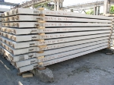

*В бетонных покрытиях дорог и аэродромов основными расчетными напряжениями являются напряжения от изгиба, так как покрытие работает на изгиб, как плита на упругом основании. Поэтому при расчете состава бетона надо установить такое соотношение между его составляющими, которое обеспечивает требуемую прочность бетона на растяжение при изгибе, а также достаточную прочность на сжатие и морозостойкосить. Проектную прочность дорожного бетона устанавливают в зависимости от назначения бетона: при изгибе - М 20, 25, 30, 35, 40, 45, 50, 55; при сжатии - М 100, 150, 200, 250, 300, 350, 400, 500.*

*Марки бетона по морозостойкости назначают в соответствии с климатическими условиями района строительства: F50, F100, F150, F200.*

*Требования к подвижности бетонной смеси: ОК = 1...3 см; Ж = 2...5с и Ж =10...15с, Чтобы обеспечить достаточную морозостойкость, и, следовательно, надежную защиту и эксплуатацию покрытий длительное время, В/Ц должно быть не более: для сурового климата - 0,5, умеренного - 0,53, мягкого - 0,55. Для оснований бетонных дорог допускается использовать портландцемент не ниже МЗОО, Для бетона однослойных и двухслойных покрытий не ниже М400 с содержанием трех кальциевого алюмината менее 10%. В качестве крупного заполнителя используют щебень из прочных пород - изверженных (прочностью не менее 120 МПа) и осадочных пород (прочностью не менее 80 МПа); гравий только после промывки, при этом содержание в них загрязняющих частиц, не должно превышать 1,5 - 2% по массе. Наибольший размер зерен щебня и гравия не менее 20мм, 40мм, 70мм. В качестве ПАВ используют - пластификаторы (ССБ) и воздухововлекающие (мылонафт и Абиетат натрия); комплексные добавки - СДБ и мылонафт, СДБ и СНВ.*

*Оптимальный состав бетона: В = 155 л, Ц = 287 кг, Щ = 1340 кг, П = 655 кг.*

*6.Полимербетоны*

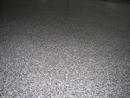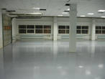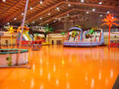

***полимерные бетонные полы***

*Полимербетонами называют бетоны, в которых вяжущими служат различные полимерные смолы, а заполнителями - неорганические материалы (песок и щебень). Для экономии смолы и улучшения свойств полимербетонов в них иногда вводят тонкомолотые наполнители. Для ускорения твердения и улучшения свойств применяют отвердители, пластификаторы. Наиболее часто для полимербетонов используют термореактивные смолы: фурановые (ФА), эпоксидные (ЭД-5,ЭД-6) и полиэфирные (ПН-1 и ПН-3; МГ Ф-9 и ТМГ Ф-11). Фурановые смолы обычно получают конденсацией фурфурола и фурфурилового спирта с фенолами и кетонами. В строительстве наибольшее распостранение получил мономер ФА, получаемый при взаимодействии фурфурола и ацетона в щелочной среде. При нормальной температуре это жидкость желтовато-коричневого цвета плотностью 1,082г/куб.см с температурой кипения 160...240 градусов, нерастворимая в воде, но растворимая в эфирах и ацетоне. Мономер ФА отверждают бензосульфокислотами (20...30% массы ФА). Эпоксидные смолы -э то полимерные вещества линейного строения, содержащие эпоксигруппу. Для полимербетонов наиболее пригодны жидкие эпоксидные смолы ЭД-5, ЭД-6. Эпоксидные смолы отверждаются с помощью катализатора ионного типа (10...20% массы смолы). Полиэфирные смолы получают путем поликонденсации двух основных кислот(малеиновой и фталевой) и многоатомных спиртов. В качестве вяжущих для полимербетонов обычно используют ненасыщенные полиэфирные смолы: полиэфирмалеинаты ПН-1 и ПН-3, полиэфирокрмлаты МГФ-9 и ТМГФ-11, которые отверждаются при обычной температуре с помощью специальных катализаторов (перекиси бензоила, циклогексанона, метилэтилкатона). Усредненные характеристики полимербетонов: прочность на сжатие - 20...100МПа; усадка линейная - 0,2...1,5%; мера ползучести - 0,3.,.0,5 кв.см/кг; пористость - 1...2%; стойкость к нагреву - 100...180 градусов по Цельсию: стойкость - к старению 4...6 баллов, к воде - 6...8 баллов, к щелочам - 2...10 баллов, к кислотам - б... 10 баллов.*

*7.Мелкозернистый*

***тротуарная плитка из мелкозернистого бетона***

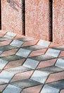

***блоки***

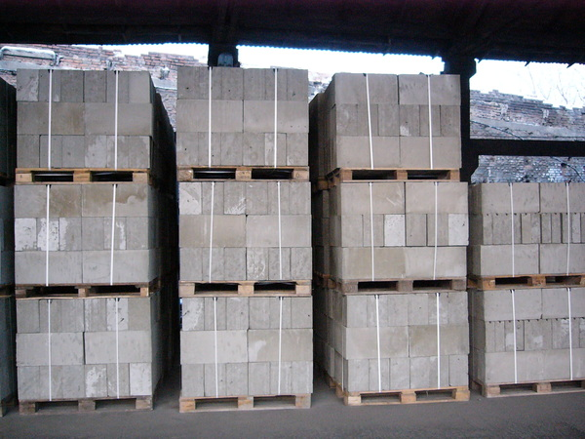

***Мелкозернистый бетон****, бетон, получаемый из смеси мелкого заполнителя (песка), вяжущего материала (цемента) и воды. По своему составу и некоторым свойствам мелкозернистый бетон сходен со строительными растворами. Применяется главным образом для изготовления тонкостенных, а также обычных железобетонных конструкций и изделий. Мелкозернистая структура обусловливает повышенную прочность мелкозернистого бетона при растяжении, благодаря чему его используют в дорожном и аэродромном строительстве. Отсутствие в мелкозернистом бетоне крупного заполнителя (щебня, гравия) существенно облегчает приготовление, транспортирование и укладку бетонной смеси (особенно при использовании бетононасосов).*

*Отрицательное свойство мелкозернистого бетона - повышенный (по сравнению с другими видами бетона) расход вяжущего материала и связанное с этим увеличение усадки и ползучести. Уменьшение количества вяжущего материала в* *составе бетона достигается размолом части песка, применением пластифицирующих добавок, автоклавной обработкой изделий и другими способами*

*При возведении тонкостенных конструкции или в специальных работах (при замоноличивании стыков сборных сооружений, нанесении гидроизоляционных покрытии) целесообразно применять мелкозернистые песчаные бетоны. Учитывая особенности таких бетонов, необходимо использовать специфические способы их укладки и уплотнения, существенно улучшающие физико-механические свойства.*

*Свойства мелкозернистых бетонов улучшаются и при рациональной технологии их нанесения путем пневмонабрызга .*

*Сущность этой технологии в том, что приготовленная в обычном смесителе мелкозернистая бетонная смесь с помощью переоборудованного по прямоточной схеме растворонасоса нагнетается в рабочей трубопровод . По выходе из растворонасоса смесь поступает в смесительную камеру установки, куда одновременно с ней по специальному шлангу от компрессора подается сжатый воздух при 7 атм. Таким образом, транспортировка смеси по трубопроводу и нанесение ее на обрабатываемую поверхность происходит под воздействием струи сжатого воздуха. Расход его в зависимости от производительности установки (от 1 до 6 м3/час) составляет до 3—6 м3/мин. При обычных режимах транспортирования, характеризуемых показателем концентрации растворо-воздушной смеси (отношение веса транспортируемого раствора к весу воздуха в кг) смесь в трубопроводе находится во взвешенном состоянии.*

*Для выяснения особенностей технологии, установления оптимальных технологических параметров и выявления физико-механических свойств мелкозернистого пневмобетона в ЦНИИ организации, механизации и технической помощи строительству Госстроя СССР была проведена специальная работа. В опытах использовали специальную установку . Были применены портландцемент М500 активностью 557 кг/см2 и 2 вида песка: крупный Дровинского месторождения с Мкр—3,11 и мелкий Вольского месторождения с Мкр-1,63. Испытания проводились на смесях следующих составов (по объему) 1:1, 1:2, 1:3, 1:4. Подвижность смесей по конусу СтройЦНИЛа 10 см, значения В/Ц соответственно 0,405, 0,5, 0,612; 0,755.*

*Исследования позволили установить, что данная технология улучшает свойства транспортируемой цементно-песчаной смеси, удаляя значительную часть воды из смеси при нанесении ее в конструкцию и интенсивно уплотняя смесь за счет высокой кинетической энергии растворо-воздушной смеси и аэродинамического давления струн, выходя щей из сопла установки. Наносимый материал по физико-механическим свойствам существенно отличается от исходного затворяемого цементно-песчаного раствора и практически равноценен высококачественному мелкозернистому бетону.*

*Литература:*

1. *«Энциклопедия материалов»*

*2. www.favoritstar.ru*

*3. Баженов Ю.М., Технология бетона. - М.: Стройиздат, 1978.*

*4. Попов К.Н., Каддо М.Д., Строительные материалы и изделия.*